Nvidia Hisse Görünümü: Meta’nın Google TPU Hamlesi Piyasayı Sarsarken Analistler Fiyat Tahminlerini Sıkılaştırıyor
Meta Desc.: Nvidia hissesi 2025’te yatay seyrederken 2026’da güçlü ivme kazanabilir. CoinCodex Nvidia fiyat tahmini ve analist beklentileri burada.

Nvidia hisseleri bu hafta baskı altında kaldı. The Information’ın Meta’nın 2027’den itibaren veri merkezlerinde Google’ın özel üretilmiş tensor processing unit (TPU) çiplerini kullanmayı değerlendirdiğini bildirmesi sonrası NVDA hissesi %4'e yakın değer kaybetti. Aynı dönemde Alphabet hisseleri %4’ün üzerinde yükselerek rallisini genişletti.
Meta, dünyanın en büyük yapay zeka altyapısı yatırımcılarından biri ve şirketin 2025 için öngördüğü 70–72 milyar dolarlık sermaye harcaması, tedarik tercihlerini özellikle kritik hale getiriyor. Rapora göre Meta, önümüzdeki yıl Google Cloud üzerinden TPU kiralamayı bile değerlendirebilir.
Bu gelişme kısa vadeli fiyat hareketlerini şekillendiren iki önemli dinamiği öne çıkardı:
- Büyük kurumsal müşteriler, Nvidia dışındaki alternatif tedarikçilere yönelmeye başlıyor.
- Google’ın TPU ekosistemi giderek daha fazla benimseniyor. Broadcom’un (TPU tasarım ortağı) Meta haberleriyle %2’nin üzerinde yükselmesi bunu destekledi.
Nvidia GPU’ları bugün yapay zeka eğitimi ve çıkarım süreçlerinin büyük kısmını hâlâ domine etse de, “AI balonu” ve yüksek değerlemeler etrafındaki tartışmalar yatırımcıların rekabet haberlerine daha hassas tepki vermesine neden oluyor.
Bu kısa vadeli baskılar, Nvidia’nın daha büyük ve uzun vadeli hikâyesi için bir çerçeve oluşturuyor.

Rekor FY2026 Q3 Sonuçları Nvidia’nın Uzun Vadeli Hakimiyetini Güçlendiriyor
Rekabet artarken bile Nvidia’nın operasyonel görünümü olağanüstü güçlü kalmayı sürdürüyor. Şirket, FY2026’nın üçüncü çeyreğinde 57,0 milyar dolar ile rekor gelir açıkladı. Bu rakam çeyreklik bazda %22, yıllık bazda ise %62 artışa işaret ediyor. Veri merkezi gelirleri ise 51,2 milyar dolar ile yıllık %66 büyüdü.
CEO Jensen Huang, şirketin “yapay zekânın erdemli döngüsüne” girdiğini söyleyerek şunları ekledi:
“Blackwell satışları rekor seviyede ve bulut GPU'larımız tamamen tükendi. Eğitim ve çıkarım talebi hızlanıyor ve üstel olarak büyümeye devam ediyor.”
Çeyrek boyunca Nvidia ekosistemi hızla genişledi. Öne çıkanlar:
- OpenAI ile 10+ GW’lık yeni nesil yapay zeka altyapısı anlaşması
- Microsoft, Google Cloud, Oracle, xAI ve Meta ile veri merkezi ortaklıkları
- Anthropic’in 1 GW Nvidia altyapısı kullanmaya başlaması
- Intel ile yeni ürün nesilleri için ortak geliştirme programı
- ABD, İngiltere, Avrupa ve Güney Kore’de geniş ölçekli AI altyapı yatırımları
- SemiAnalysis benchmark'larında Blackwell'in en yüksek performansa ulaşması
- Yeni GPU mimarileri: NVLink, NVQLink, Rubin CPX
Ayrıca Nvidia, mali yılın ilk dokuz ayında hissedarlara 37 milyar dolar iade etti ve 62,2 milyar dolarlık ek geri alım yetkisini elinde bulunduruyor.
Şirket, FY2026’nın son çeyreği için 65 milyar dolar gelir beklediğini açıkladı.

Analist Görüşleri: Güçlü Temeller, Geniş Fiyat Aralıkları ve Değerleme Tartışmaları
Wall Street genel olarak Nvidia konusunda yükseliş eğilimli ancak değerleme konusundaki belirsizlik fiyat hedeflerini geniş bir aralıkta tutuyor. Analistlerin ortalama 12 aylık fiyat hedefi yaklaşık 257 dolar seviyesinde.
Ancak tahmin aralığı oldukça geniş:
- Yüksek tahminler: 350 dolar
- Düşük tahminler: 220 dolar
Bu geniş bant, Nvidia’nın AI liderliğinin gücünü kabul ederken aynı zamanda hissedeki büyük yükselişin sürdürülebilirliği konusundaki soruları yansıtıyor.
Analistlerin vurguladığı temel katalizörler:
- Nvidia AI GPU pazarında yaklaşık %90 pazar payına sahip
- CUDA, rekabetçilere karşı önemli bir ekosistem kilidi oluşturuyor
- 2026’da %60, 2027’de %40’a yakın gelir büyümesi beklentisi
- Veri merkezi, oyun ve otonom araç segmentlerinde çoklu büyüme kanalları
Yine de değerleme önemli bir tartışma konusu. Nvidia şu anda satışların 23 katı gibi oldukça yüksek bir çarpandan işlem görüyor. Bu seviye, muazzam büyüme beklentilerini fiyatlıyor ve rekabet haberleri karşısında volatiliteyi artırıyor.

CoinCodex NVIDIA Fiyat Tahmini: 2025’te Sınırlı Yükseliş, 2026’da Güçlü Toparlanma
CoinCodex, algoritmik tahminler alanında en güvenilir kaynaklardan biri, Nvidia için klasik bir “iki aşamalı” görünüm çiziyor: 2025’te yatay-sınırlı yükseliş ve 2026’da belirgin ivme kazanımı. Bu kapsamlı Nvidia fiyat tahmini, yatırımcıların iki yıllık perspektifi daha net görmesine yardımcı oluyor.
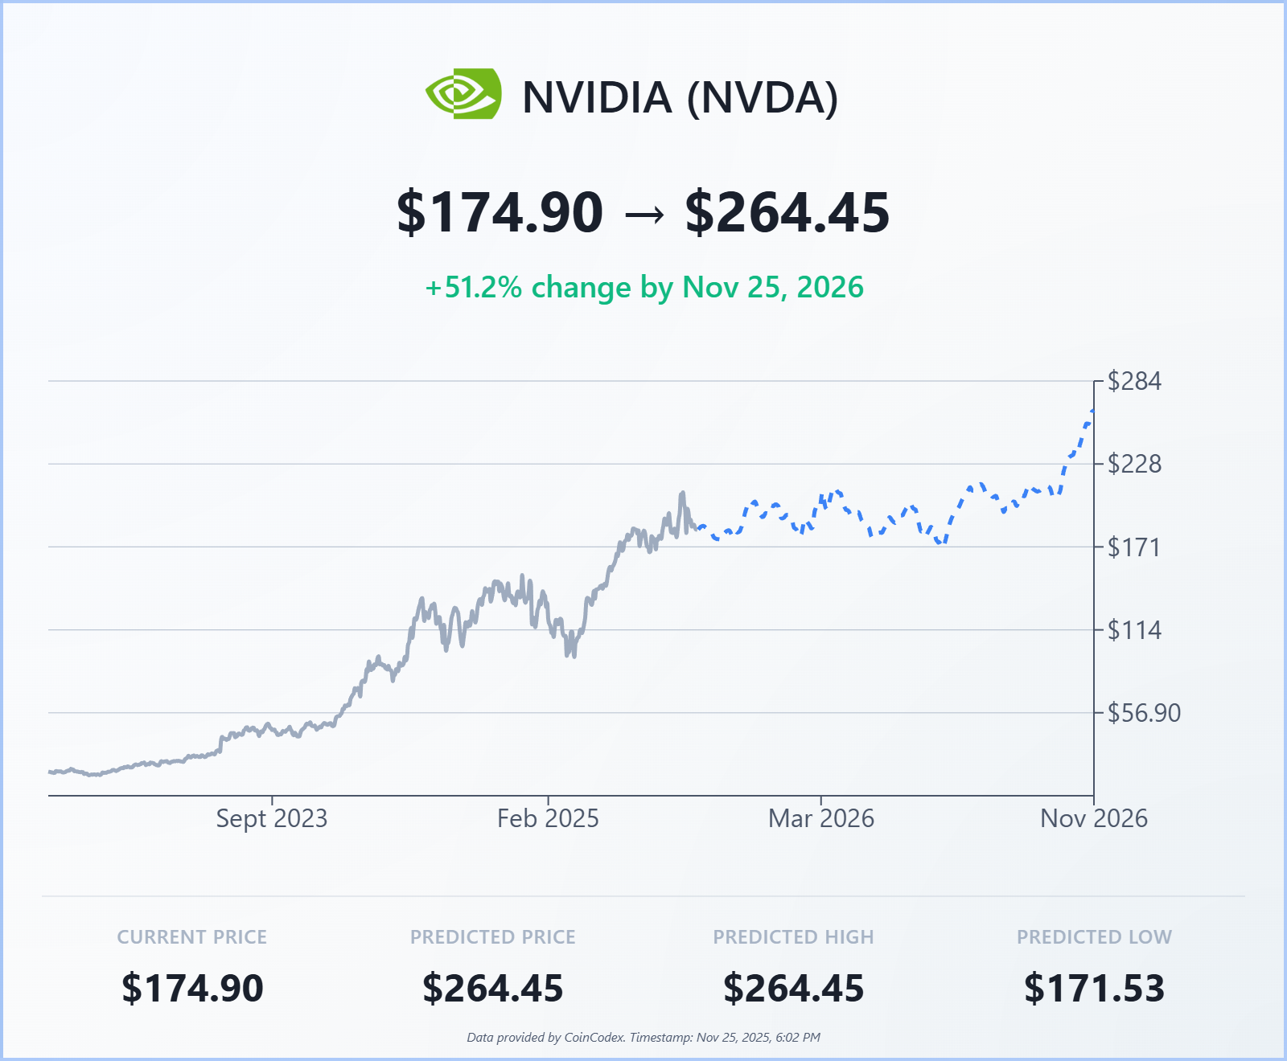

Nvidia fiyat tahmini 2025
Model, NVDA’nın yılın sonuna kadar mevcut seviyelerine yakın işlem görmesini öngörüyor:
- Kasım 2025 ortalama: $180,63
- Aralık 2025 ortalama: $180,70
Bu görünüm, 2025 boyunca rekabet haberleri ve değerleme baskılarının fiyatlamayı sınırlı tuttuğu bir senaryoya işaret ediyor.

Nvidia fiyat tahmini 2026
2026’da ise model belirgin bir yükseliş eğilimi tahmin ediyor:
- Yılın ilk aylarında $190–$200 ortalamaları
- Orta vadede $185–$210 bandı
- Yıl sonunda $250–$293 ortalamaları ve $313,56 maksimum fiyat
Aralık 2026 hedefi yaklaşık %80’e yakın yıllık getiri potansiyeli anlamına geliyor.
CoinCodex’in bu güçlü 2026 öngörüsü özellikle şu senaryolarla uyumlu:
- Blackwell kapasitesinin tam ölçekli üretime geçmesi
- Küresel AI altyapı talebinin hızlanmaya devam etmesi
- Nvidia’nın yeni GPU mimarilerinin kurumsal benimsenmesinde sıçrama yaşanması
- Rekabet artsa bile pazarın çok daha hızlı büyümesi

Riskler: Nvidia İçin Yol Nerede Zorlaşabilir?
- Mega şirketlerin chip tedarikini çeşitlendirmeye başlaması
- Yüksek değerleme nedeniyle artan volatilite riski
- Olası bir AI harcama yavaşlaması
- Regülasyon baskıları
- Büyük müşterilere olan yüksek bağımlılık
- TSMC üretim kapasitesi gibi tedarik zinciri kısıtları
AI talebi güçlü kaldığı sürece Nvidia’nın liderliği şüphesiz. Ancak piyasadaki küçük dalgalanmalar bile hissede büyük hareketlere neden olabiliyor.

Sonuç
Nvidia, küresel yapay zeka altyapısının merkezinde yer almaya devam ediyor. Kısa vadeli rekabet haberleri ve değerleme tartışmaları baskı yaratsa da analistler 2026’ya doğru güçlü bir büyüme ivmesi bekliyor. CoinCodex’in Nvidia fiyat tahmini, 2025’in daha yatay geçebileceğini ancak 2026’da güçlü bir toparlanma potansiyeli bulunduğunu gösteriyor.

